ПРИ ВЫХОДЕ НА УЛИЦЕ лучше всего надевайте обувь на толстой плоской подошве, передвигайтесь по гололеду маленькими шагами, опираясь на всю подошву. Внимательно смотрите себе под ноги, старайтесь обходить опасные места.

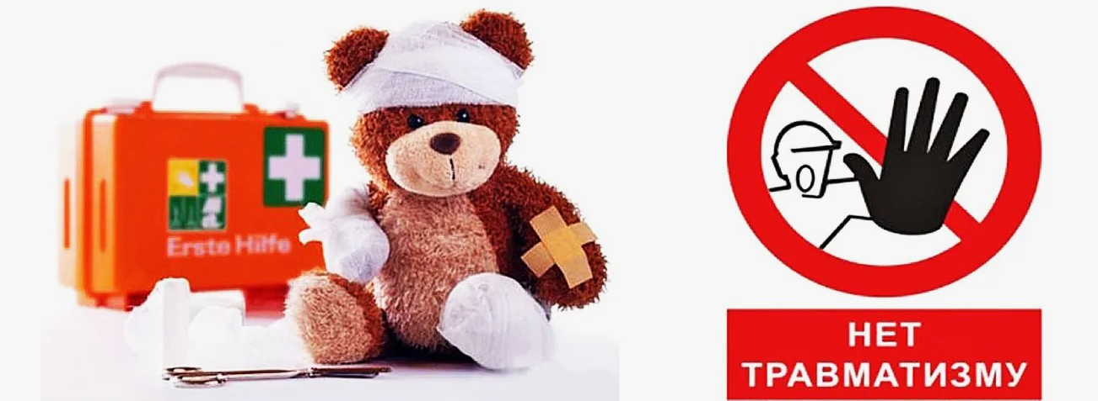
ПЕРЕХОДЯ ДОРОГУ, строго соблюдайте правила дорожного движения. Крепко держите ребенка за руку.

ОСМАТРИВАЙТЕ КРЫШИ НА НАЛИЧИЕ НАЛЕДИ И СОСУЛЕК, старайтесь построить маршрут, обходя такие здания. Помните, что, идя по тротуару и слыша наверху подозрительный шум, нельзя останавливаться, поднимать голову и рассматривать, что там происходит. Бежать от здания тоже нельзя, наоборот, нужно как можно быстрее прижаться к стене, чтобы укрытием послужил козырёк крыши.

ТАК ЖЕ В ВЕСЕННИЙ ПЕРИОД СЕРЬЕЗНУЮ ОПАСНОСТЬ ПРЕДСТАВЛЯЮТ ВОДОЁМЫ, так как под лучами солнца лёд становится рыхлым и теряет свою прочность, выход на его поверхность становится опасным. Поэтому не разрешайте детям выходить на лед.
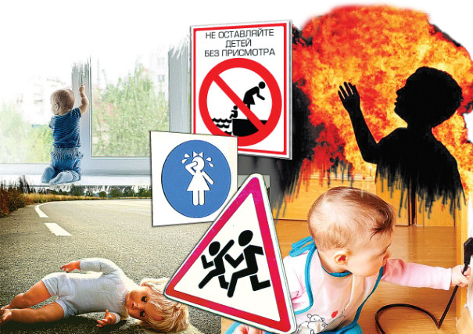

ПРОФИЛАКТИКА
ДЕТСКОГО ТРАВМАТИЗМА
(ВЕСНА)

ГОЛОЛЕД

НАЛЕДЬ С КРЫШ

ТОНКИЙ ЛЕД НА ВОДОЕМАХ

БЕЗОПАСНОСТЬ НА ДОРОГАХ

ПРОФИЛАКТИКА ДЕТСКОГО ТРАВМАТИЗМА (ВЕСНА)

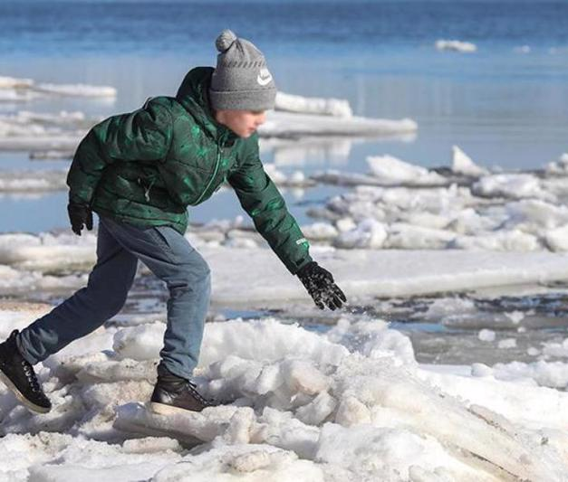
Главными причинами травматизма в весенний период является гололед, наледь с крыш и тонкий лед на водоемах. Детям подают пример взрослые, поэтому все правила поведения дома и на улице должны соблюдаться и ими тоже. Взрослые обязаны предупреждать возможные риски и ограждать детей от них.

НА УЛИЦЕ (ГОЛОЛЁД, СОСУЛЬКИ)
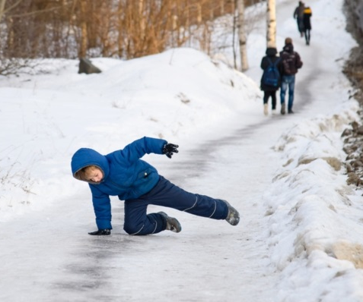
Соблюдать осторожность во время гололёда. Использовать обувь с ребристой подошвой из мягкой резины или термоэластопластов, без каблуков. Передвигаться осторожно, не торопясь, наступая на всю подошву. Ноги должны быть слегка расслаблены, руки свободны. Избегать опасных мест. Не подходить близко к стенам зданий, не заходить на огороженные участки тротуаров, где могут быть сосульки. По возможности избегать ступенек в гололёд. Если это невозможно, ногу при спуске по лестнице необходимо ставить вдоль ступеньки, чтобы смягчить падение. Носить на одежде специальные отражающие знаки в ночное время.

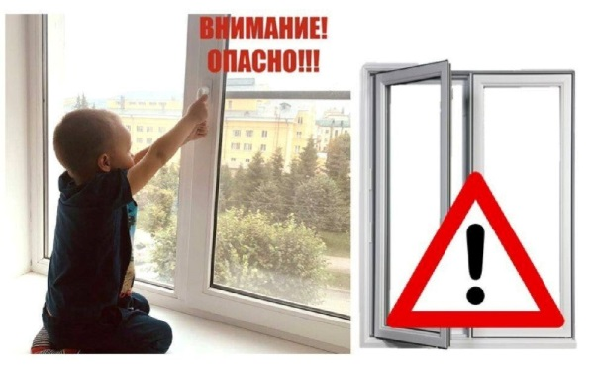
В ДОМЕ
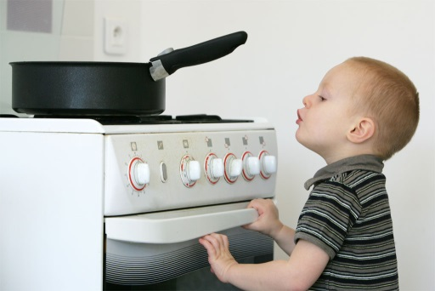
Осматривать крыши на наличие наледи и сосулек, строить маршрут, обходя такие здания. Закрывать электрические розетки и не допускать доступа детей к обнажённым проводам, чтобы предотвратить электротравму. Не оставлять детей без присмотра в доме, особенно в период весенних каникул, когда у них много свободного времени.
НА ВОДОЁМАХ
Не разрешать детям выходить на лёд в весенний период, так как под лучами солнца лёд становится рыхлым и непрочным.
Безопасным для человека считается лёд толщиной не менее 10 сантиметров в пресной воде и 15 сантиметров в солёной воде.
Разъяснять детям меры предосторожности в период ледохода и весеннего паводка. Например, запрещать кататься на самодельных плотах, досках, бревнах или плавающих льдинах.
Не оставлять детей без присмотра у водоёма, особенно во время ледохода.
Проводить беседы с детьми об опасностях, которые подстерегают их на весеннем льду, и воспитывать навыки безопасного поведения.

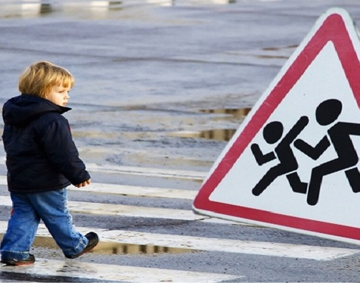
ПРОФИЛАКТИКА ДОРОЖНО-ТРАНСПОРТНЫХ ПРОИСШЕСТВИЙ С ДЕТЬМИ:
как правильно переходить улицу, где можно играть, а где нужно быть особенно осторожными. Объяснить, что даже на пешеходном переходе нужно сначала убедиться в безопасности.
Использовать светоотражающие элементы на одежде и рюкзаках, чтобы помочь водителям заметить детей на дороге в тёмное время суток или при плохой видимости.
Контролировать игры вблизи дорог — убедиться, что дети играют вдали от проезжей части и не выбегают на дорогу внезапно.
Приучать ребёнка правильно оценивать обстановку на дороге — замечать быстро движущиеся автомобили или автомобили, собирающиеся совершить резкий поворот.
Быть примером безопасного поведения на дороге: переходить улицу только в установленных местах, соблюдать сигналы светофора.
Обсуждать с детьми потенциально опасные ситуации — например, как поступить, если на дороге появился автомобиль или дорога скользкая из-за дождя.

